Стартует новый набор в акселератор Кузбасского технопарка

Кузбасский технопарк сообщает о наборе проектов в акселератор "Генезис" с августа 2020 года.
Это интенсивная программа развития для кузбасских технологических стартапов.
Мы запустили её в 2018 году, и сейчас вновь будем искать перспективные разработки со всего региона, чтобы помочь им выйти на новый уровень.
Некоторые выпускники "Генезиса", благодаря участию в программе, находили инвесторов, побеждали в отраслевых конкурсах, получали приглашения на международные форумы стартапов. http://technopark42.ru/news/pervyy-vypusk-genezisa-polgoda-spustya

За 2 месяца участники акселератора получат объём знаний, необходимый для успешного выхода на рынок или масштабирование бизнеса. Обучение будут проводить тренеры-практики, отобранные специально для программы. Среди тем:
- Выбор эффективной бизнес-модели.
- Формирование "работающей" команды проекта.
- Защита интеллектуальной собственности.
- Позиционирование продукта.
- Customer development.
- Управление финансами.
- Рынок инвестиций.
- Техники эффективной презентации.

По завершении программы, в ноябре 2020 года участники представят уже переработанные под запросы рынка проекты потенциальным инвесторам, которые принимают участие в "Генезисе". Налаживание контакта между инноваторами и инвесторами с целью последующего привлечения в проекты венчурных средств - одна из главных задач акселератора. ​
В 2020 году мы меняем локацию и проведем программу в г. Новокузнецк.

К участию в программе приглашаются проекты в сфере:
- IT.
- Приборостроения, производства электронных компонентов.
- Сельского хозяйства и производства пищевых продуктов.
- Переработки отходов.
- Химической промышленности.
- Добычи и переработкой полезных ископаемых.
- Медицины.
- Машиностроения.
Рассматриваются также и другие отрасли (при наличии перспективной идеи).

Ключевыми условиями участия являются:
- Реализуемость проекта.
- Высокий потенциал коммерциализации.
- Инновационная составляющая.
- Кузбасская прописка.
Стадия развития, на которой находится проект, не имеет значения. Это может быть и идея, и готовый продукт, уже приносящий прибыль.

Независимо от итоговой оценки инвесторов все команды за время участия в акселераторе:
- Получат новые знания и опыт;
- Посмотрят на собственную идею/бизнес со стороны погрузятся в деловую среду;
- Наладят коммерческие связи, обзаведутся полезными контактами качественно "упакуют" свои проекты для инвесторов и деловых партнёров любого уровня;
- Получат навыки подготовки эффективной презентации и публичного выступления;
- Получат возможность рассказать о своих проектах в деловых СМИ (более 100 публикаций в 2019 г.).

Акселерационная программа "Генезис" проходила с октября по декабрь в 2018 году и сентября по ноябрь в 2019 году. Порядка 20 проектных команд получали знания от ведущих сибирских и федеральных тренеров. В процессе обучения все проекты так или иначе трансформировались, ориентируясь на максимальную коммерциализацию своего продукта, а также внесение в концепцию инновационной составляющей. Это были ключевые условия для участия в "Генезисе". Для многих акселератор послужил серьёзным импульсом для развития: некоторые выпускники нашли инвесторов и промышленных партнёров, кто-то победил в корпоративных и специализированных конкурсах, почти половина участников "Генезиса" по итогам кемеровского этапа Open Innovations Startup Tour 2019 получила путёвки на международную конференцию стартапов Startup Village в Инновационный центр "Сколково", 8 проектов получили положительную экспертизу и стали участниками Сколково.

Подать заявку для участия можно на сайте акселератора в августе 2020 года: https://www.genesis42.ru/
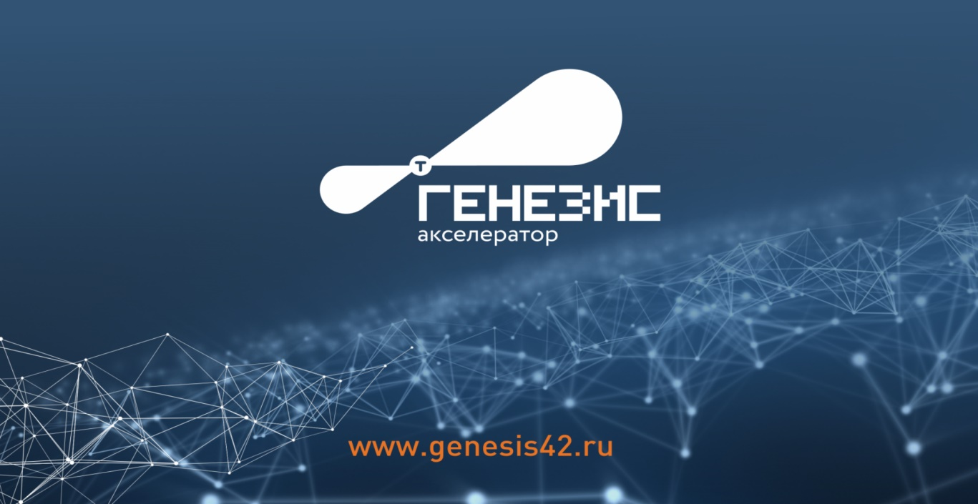
О работе акселератора "Генезис" в 2018-2019 г.г.:
Завершился первый сезон акселератора Кузбасского технопарка
http://avant-partner.ru/other/7923.html
http://vesti42.ru/news/66983-v-kuzbasse-aktivno-razvivayutsya-ploshtadki-po-prodvizheniyu-startapov-molodih-uchenih-i-predprinimateley/?date=2020-01
https://yadi.sk/i/VsM6K4sdEtbDSA
https://ako.ru/news/detail/v-kuzbasskom-tekhnoparke-nazvali-pyat-luchshikh-innovatsionnykh-proektov-akseleratora-genezis-
Официальный сайт: Genesis42.ru
Instagram: https://instagram.com/genesis.accelerator?igshid=17hvhxz91oo8p

Узнать подробнее об участии можно в Центре управления проектами Кузбасского технопарка:
+7(3842) 77-88-99 доб. 1603 и доб 1623, +7-923-498-7888, +7-923-618-0441
сообщение на сайте genesis42.ru или отправить e-mail: genesis@technopark42.ru
Будем рады видеть Вас!

